Доработки в документе «Заказ покупателя»

В документе «Заказ покупателя» наряду с существующими доработками будут произведены следующие доработки для удобства пользователя:
- Исправление ошибок при загрузке данных в документ из файла.
- Замена колонки «Остаток» колонкой «Можно отгрузить» со сменой выводимого наименования на «Остаток» в табличной части документа.
- Добавление колонки с партией в табличной части документа.
- В табличной части документа отображение себестоимости партии в строке с товаром, деление строк по количеству, исходя из остатка партии.
- Добавление колонки с % НДС входящей по партии в табличной части документа.
- При нажатии кнопки «Подбор» изменить стандартный функционал: вместо добавления новой строки подбор будет производиться в текущую строку.
- Скрытие на форме следующих полей табличной части: «Свободно для резерва», «В резерве», «Скидка».
- Добавление в табличную часть колонки «Заказано (статус)»
- Разработка механизма автоматического добавления строк при нехватке остатков товара.
- Добавление кнопки для добавления строк при нехватке остатков товара
- Добавление функционала: при нажатии правой кнопки мыши выставление статуса в колонке «Заказано (статус)» для всех выделенных строк.
- Разработка функционала: создание документа «Заказ поставщику» при проведении документа «Заказ покупателя» в случае, если в табличной части документа добавлены строки для дозаказа недостающих номенклатурных позиций.
- Настройка ролей при работе с документом.

Сценарий использования документа «Заказ покупателя»:
- Пользователь создает новый заказ.
- Производит загрузку данных из файла, заполняя документ. Заполняются колонки табличной части «Номенклатура факт» (тип строка), «Артикул факт» (тип строка) и «Количество факт» (тип число).
- Пользователь в документе в табличной части подбирает в колонку «Номенклатура» номенклатуру из базы, сопоставляя загруженной из файла номенклатуре (Номенклатура факт). Автоматический контроль корректности сопоставления номенклатуры не предусматривается.
- В случае, если остатков по сопоставленной номенклатурной позиции не хватает, автоматически добавляется новая строка табличной части, в которой колонки «Номенклатура факт», «Артикул факт», «Количество факт», а также «Номенклатура» дублируются из предыдущей строки, в поле «Количество» записывается недостающее количество (значение можно менять вручную). В такой строке в столбце «Заказано (статус)» будет автоматически выставлен статус «Заказано».
- Если пользователь не изменит строку в п.4, или изменит значение в колонке «Количество» в большую сторону, то при дальнейшем проведении документа требуемое (указанное) количество будет заказано (будет автоматически создан документ «Заказ поставщику» с требуемым количеством).
- Если пользователь в строке из п.4 изменит количество в меньшую сторону, то по аналогии с п.4 будет создана строка, в которой колонки «Номенклатура факт», «Артикул факт», «Количество факт», а также «Номенклатура» дублируются из предыдущей строки, в поле «Количество» записывается недостающее количество (значение можно менять вручную). В такой строке в столбце «Заказано (статус)» будет автоматически выставлен статус «Заказано». Т.е. новая строка будет автоматически добавляться пока: а) пока недостающее количество товара не будет заказано. б) если пользователь не поменяет номенклатурную позицию на аналог, остатков которого достаточно для продажи.
- Пользователь может добавить строки для дозаказа недостающих номенклатурных позиций с помощью кнопки. Для этого пользователь встает на нужную строку табличной части и нажимает кнопку на панели задач «Добавить строку заказа». Ввод таких строк по количеству неограничен. При этом, как и в предыдущем пункте п.6 , из исходной строки будут копироваться следующие колонки: «Номенклатура факт», «Артикул факт», «Количество факт», а также «Номенклатура». В таких строках в столбце «Заказано (статус)» не будет автоматически выставлен статус «Заказано». При добавлении строк дозаказа по кнопке статус устанавливает пользователь вручную. Т.к. таких строк может быть много, пользователь может выделить с Ctrl несколько строк и при нажатии правой кнопкой мыши, может выбрать установку статуса заказа для всех выделенных строк.
- Пользователь проводит документ. По всем позициям количество резервируется.
- Пользователь не может отменять проведение у документа. Соответственно, пользователь не может пометить документ на удаление. Проведенный документ не может быть изменен пользователем. Для пользователя данная операция будет доступна только через обработку «Арм». Механизм будет рассмотрен при описании работы с «Арм». У пользователя с наивысшими правами (специально разработанная роль) будет возможность производить с документом любые операции.

Доработки в обработке «АРМ»

- Добавление колонок по аналогии с табличной частью документа «Заказ покупателя»: «Номенклатура факт», «Артикул факт», «Количество факт», «Контрагент», «Договор», «Поставщик», «% НДС», «Себестоимость», «Партия», «Цена», «Количество», «Заказано (статус)».
- Добавление возможности менять значения в колонке «Поставщик», «Номенклатура», «Цена».
- Добавление функционала по аналогии с табличной частью по автоматическому добавлению строки при недостаточном остатке для номенклатурной позиции.
- Добавление функционала по аналогии с табличной частью документа «Заказ покупателя»: кнопка для добавления строк для закупки номенклатурных позиций.
- Добавление колонки «Статус» с типом перечисление со значениями «Ожидание», «В Пути», «Комплектация», «Готово к отгрузке», «Отгружено».
- Добавление кнопок для изменения статуса из п.5.
- Добавление фильтра для отбора по следующим полям: «Контрагент», «Договор», «Номенклатура», «Поставщик», «Заказано (статус)», «Дата заказа».
- Добавление группировок: «Контрагент», «Договор», «Дата заказа».
- Добавление функционала: реализация отмены позиций (по аналогии с документом «Заказ покупателя»).
- Добавление функционала: по аналогии с операцией «Отменен» добавить операцию «Вернуть» в случае возврата товара заказчиком.
- Добавление колонки с планируемой датой возврата.
- Добавление функционала по вычеркиванию строк (ненужных позиций).
- Разработка функционала для отмены всего заказа покупателя.
- Настройка ролей (разделение отображения информации для пользователей склада и для пользователей, осуществляющих продажи).
- Механизм запроса пользователя на Удаление заказа.

Сценарий использования обработки «АРМ»:
- Пользователь может подбирать в колонку «Номенклатура» номенклатуру из базы, сопоставляя текстовому значению в колонке «Номенклатура факт». Автоматический контроль корректности сопоставления номенклатуры не предусматривается.
- В случае, если остатков по сопоставленной номенклатурной позиции не хватает, автоматически добавляется новая строка таблицы, в которой колонки «Номенклатура факт», «Артикул факт», «Количество факт», а также «Номенклатура» дублируются из предыдущей строки, в поле «Количество» записывается недостающее количество (значение можно менять вручную). В такой строке в столбце «Заказано (статус)» будет автоматически выставлен статус «Заказано».
- Если пользователь не изменит строку в п.2, или изменит значение в колонке «Количество» в большую сторону, то при завершении редактирования строки требуемое (указанное) количество будет заказано (будет автоматически создан документ «Заказ поставщику» с требуемым количеством).
- Если пользователь в строке из п.2 изменит количество в меньшую сторону, то по аналогии с п.3 будет создана строка, в которой колонки «Номенклатура факт», «Артикул факт», «Количество факт», а также «Номенклатура» дублируются из предыдущей строки, в поле «Количество» записывается недостающее количество (значение можно менять вручную). В такой строке в столбце «Заказано (статус)» будет автоматически выставлен статус «Заказано». Т.е. новая строка будет автоматически добавляться пока: а) пока недостающее количество товара не будет заказано. б) если пользователь не поменяет номенклатурную позицию на аналог, остатков которого достаточно для продажи.
- Пользователь может добавить строки для дозаказа недостающих номенклатурных позиций с помощью кнопки. Для этого пользователь встает на нужную строку табличной части и нажимает кнопку на панели задач «Добавить строку заказа». Ввод таких строк по количеству неограничен. При этом, как и в предыдущем пункте п.4, из исходной строки будут копироваться следующие колонки: «Номенклатура факт», «Артикул факт», «Количество факт», а также «Номенклатура». В таких строках в столбце «Заказано (статус)» не будет автоматически выставлен статус «Заказано». При добавлении строк дозаказа по кнопке статус устанавливает пользователь вручную. Т.к. таких строк может быть много, пользователь может выделить с Ctrl несколько строк и при нажатии правой кнопкой мыши, может выбрать установку статуса заказа для всех выделенных строк.
- Пользователь может отменить строки заказа
- Пользователь может сделать возврат по строкам заказа
- Пользователь может сделать запрос на удаление заказа у пользователя, имеющего полноправную роль.

Концепция эргономики и общего дизайна:
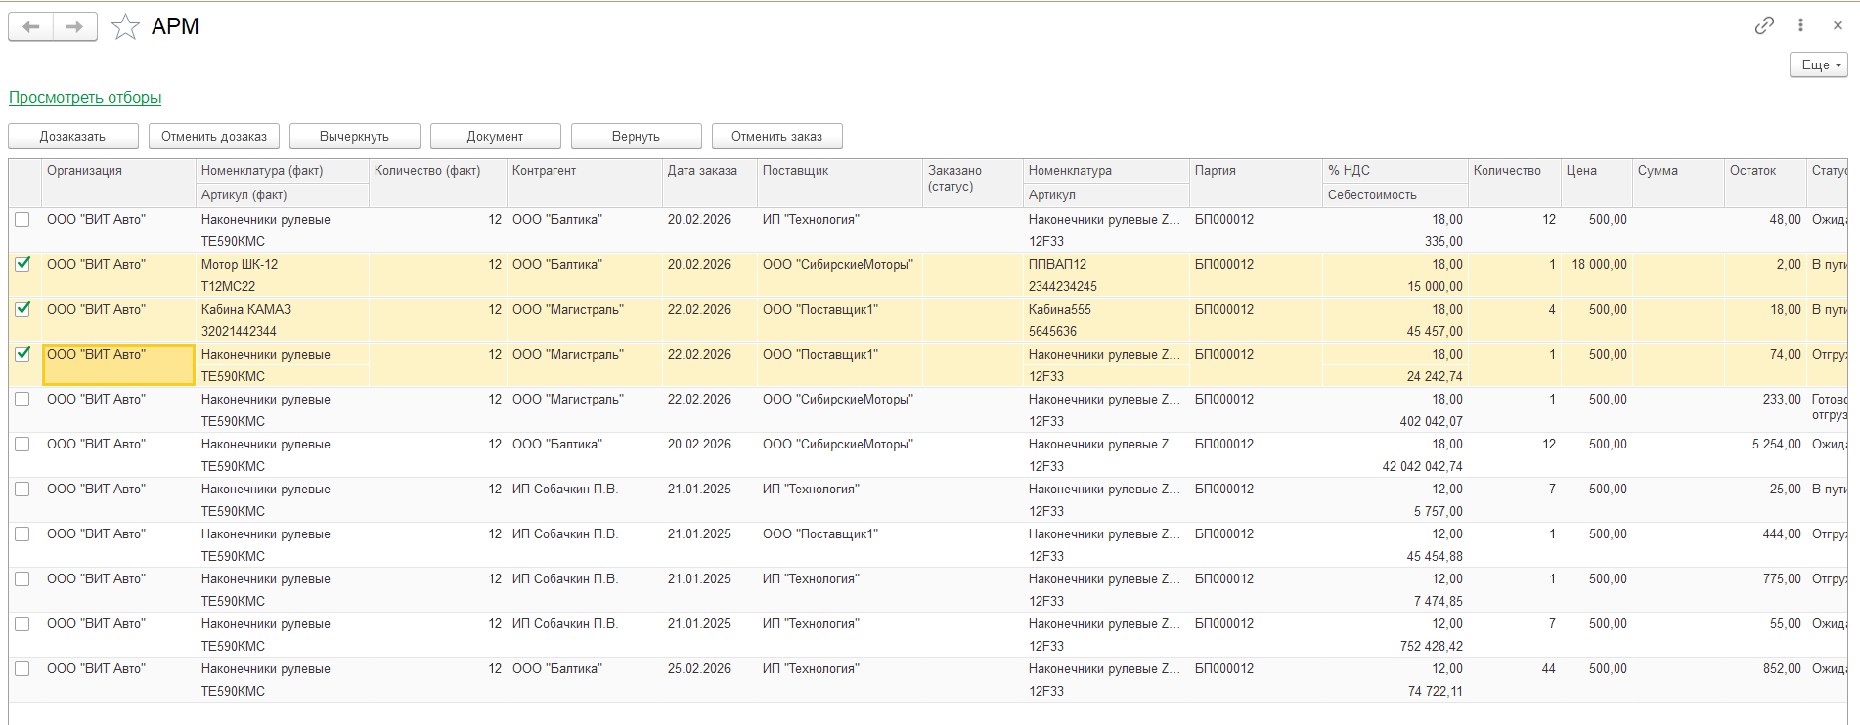

С развернутой группой отбора:
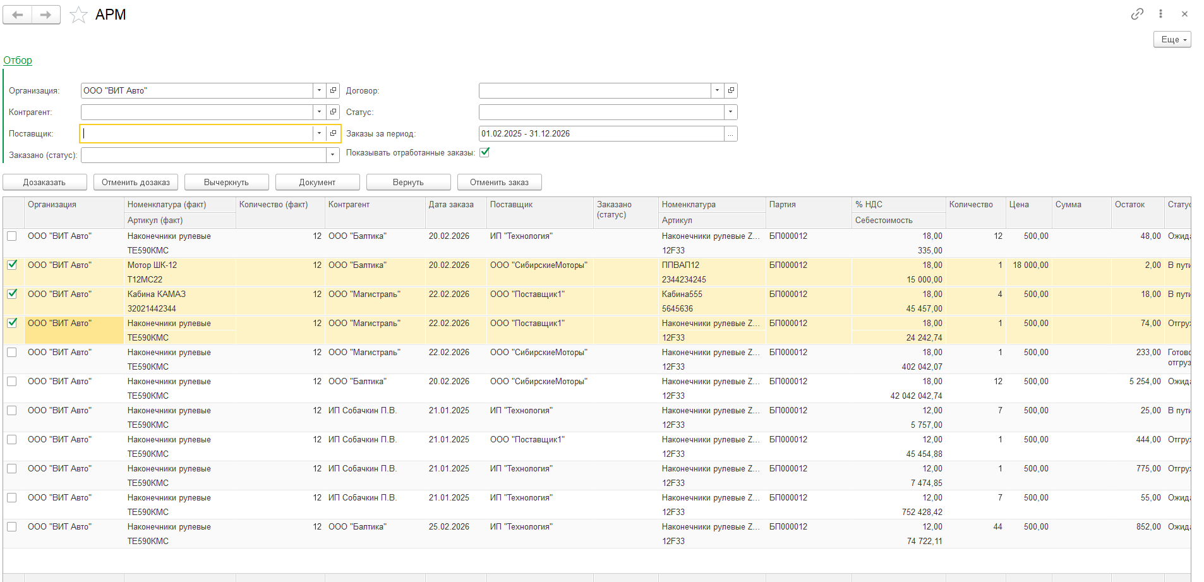
ВАЖНО: на концепте формы не учтены группировки по полям «Контрагент», «Договор», «Дата заказа». Группировки будут выглядеть как знак «+», который сворачивает/разворачивает соответствующее поле.

Доработка прочих объектов
- Удаление обработки «Сопоставление номенклатуры», сопоставление номенклатуры будет производиться в документе «Заказ покупателя».
- Добавление в справочник «Номенклатура» следующих полей: «Бренд», «Страна», «Код поставщика», которые будут участвовать в формировании наименования для печати.
- Разработка механизма формирования поля «Наименования для печати», где строка формируется из артикулов аналогов с использованием разделителя «/».
- Разработка документа «Учет товаров для внутренних нужд». Реквизиты: «Организация» (тип справочник «Организации»), «Цель затрат» (тип новый справочник «Цели затрат»), табличная часть: «Номенклатура» (тип справочник «Номенклатура»), «Количество» (тип число), «СуммаЗатрат» (тип дробное число).
- Разработка регистра остатков «ВнутренниеЗатраты» для движений документа из п.4. Тип регистра Остатки. Измерения: «Организация», «ЦельЗатрат», ресурсы: «Количество», «СуммаЗатрат».
- Разработка отчета для просмотра затрат на товары для внутренних нужд. Данные собираются из регистра «ВнутренниеЗатраты». Создание отдельной подсистемы для объектов из п. 4-6.

